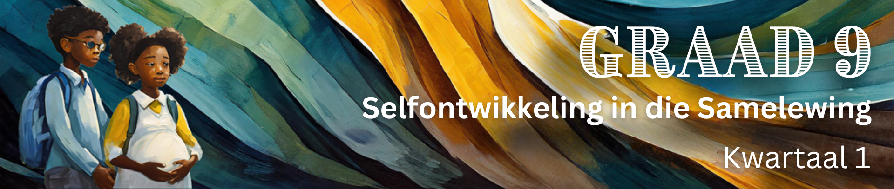

Les 1 – Werkkaart MEMO
Aktiwiteit 1: Individuele Aktiwiteit

1.1. Bestudeer die onderstaande prent. Identifiseer ongesonde gewoontes (gebruik jou verbeelding) en beskryf die negatiewe en ongewenste seksuele ervarings wat daaruit kan voortspruit.

Die meisie drink alkohol wat beteken sy gaan dalk nie wyse besluite maak nie en kan uiteindelik seks hê.



Daar kan 'n (“date rape-drug”) afspraakverkragtings-dwelmmiddel in haar drankie wees wat haar kan verlam en haar verhoed om haarself teen seksuele mishandeling te beskerm.
Die meisie gebruik dalk dwelms, wat haar vreesloos/ braaf/ roekeloos kan laat voel en haar laat glo dat sy nie tydens seks swanger sal raak of 'n SOI sal opdoen nie.

Leerders mag persoonlike reaksies op hierdie aktiwiteit hê.

[Bron: https://www.brightfutures.org/development/adolescence/substance-abuse.html Toegangsdatum: 29 Julie 2024]
Sy ken dalk niemand daar nie, en indien almal dronk word, kan sy verkrag word. (Lg. is die ergste scenario)

 Aktiwiteit 2: Individuele Aktiwiteit

2.1 Identifiseer die gevolge van riskante seksuele gedrag deur dit langs die relevante prentjies hieronder te skryf:


Tienerswangerskap





Emosionele letsels
Swak selfbeeld
MIV en VIGS
Seksueel oordraagbare infeksies

Aktiwiteit 3: Groepbespreking
Moontlike antwoorde
3.1 Bespreek die volgende vrae as 'n groep. Skryf julle antwoorde in die spasie hieronder en kies 'n woordvoerder om aan die klas terugvoer te gee.

3.1.1 Noem DRIE redes waarom tienerswangerskap sedert 2015 toegeneem het.
- Die toename in armoede forseer meer tienermeisies om seksueel te verkeer in ‘n poging om geld te kry.
- Daar was die afgelope 10 jaar 'n drastiese toename in kinderverkragting in Suid-Afrika.
- Meer meisies is op 'n jong ouderdom seksueel aktief en gebruik nie voorbehoedmiddels nie.
3.1.2 Bespreek DRIE redes waarom baie tienerma's die skool verlaat nadat hul baba gebore is.
- Hulle sukkel om die baba te versorg terwyl hulle terselfdertyd met hul skoolwerk probeer byhou.
- Hulle kan nie bekostig om iemand te betaal om na hul kind te kyk wanneer hulle by die skool is nie.
- Om 'n enkelouer te wees, kan emosioneel oorweldigend wees en maak dit moeilik om op skoolwerk te fokus.
- Hulle voel verleë oor hul swangerskap en wil liewer nie teruggaan skool toe nie.

3.1.3 Stel TWEE maniere voor waarop skole tienerma's kan ondersteun ten einde hul skoolopleiding te voltooi.
- Skole kan vir leerders die opsie bied om hul klasse aanlyn te doen deur skootrekenaars te verskaf/data aan hulle te verskaf sodat hulle op hoogte kan bly van hul skoolwerk.
- Die skool kan finansiële ondersteuning aan die jong ma bied deur vir haar kruidenierswarebewyse by Checkers te gee om vir haarself en haar baba kos te koop. Sodoende kan sy minder oor behoeftes stres en op haar skoolwerk fokus.
- Skole kan oumas in die gemeenskap nader om kinderoppassers te wees sodat ma's kan terugkeer skool toe.
Leerders kan verskillende reaksies op hierdie vrae hê.

